AlfabetizeAi: UM APLICATIVO PARA ENSINO DE CRIANÇAS

Tarcísio José Martins Ribeiro
Graduando em Engenharia de Software – Uni-FACEF
tarcisio.ribeiro.1840@hotmail.com

Daniel Facciolo Pires
Doutor em Física Aplicada a Medicina e Biologia – Uni-FACEF
dfpires@gmail.com

Resumo

No contexto atual da humanidade, é inegável que a tecnologia está presente em quase todas as tarefas do cotidiano. Visto que atualmente o crescimento educacional das crianças se dá também no ambiente de casa, e a maioria dos pais se veem ocupados e atarefados com trabalho e outras tarefas, alguns filhos ficam isolados no que diz respeito a interação educacional com os adultos. Assim, é notória a necessidade de meios e recursos tecnológicos que possam amenizar o problema. Este trabalho tem como objetivo desenvolver um protótipo de aplicativo que auxilie na alfabetização de crianças com suporte de recursos multimídia, de forma lúdica e interativa. Os procedimentos metodológicos são o exploratório, o bibliográfico e o teórico. Ainda, utilizou-se de técnicas da Engenharia de Software para as fases de elicitação de requisitos, de modelagem e de prototipação.

Palavras-chave: Ensino. Mobile. Protótipo.

Abstract

In the current context of humanity, it is undeniable that technology is present in almost all daily tasks. Since children's educational growth currently also takes place in the home environment, and most parents find themselves busy with work and other tasks, some children are isolated when it comes to educational interaction with adults. Thus, the need for technological means and resources that can alleviate the problem is evident. This work aims to develop an application prototype that helps in the literacy of children with the support of multimedia resources, in a playful and interactive way. The methodological procedures are exploratory, bibliographic and theoretical. Furthermore, Software Engineering techniques were used for the requirements elicitation, modeling and prototyping phases.

Keywords: Teaching. Mobile. Prototype.

- Introdução

Este projeto visa proporcionar as crianças uma ferramenta para o auxílio do ensino, que poderá possibilitar uma experiência lúdica no que diz respeito ao aprendizado de operações básicas, reconhecimento visual de figuras de objetos e animais e identificação de letras e palavras.
Para tal propósito, foi necessária a realização de uma entrevista com um profissional de ensino, para adequar a faixa etária do público-alvo, assim como elaborar os artefatos de software para elucidar a proposta do projeto.
Como funcionalidades do aplicativo proposto, foram consideradas uma funcionalidade de jogo, que proporcionará ao usuário módulos de aprendizado em diferentes áreas, como quatro operações matemáticas básicas, sendo estas a adição, subtração, multiplicação e divisão. Dentre os módulos também haverá o aprendizado de letras e palavras, para o reconhecimento destas por meio de figuras ilustrativas distorcidas. Foi também pensado o módulo de jogo do aprendizado de imagens, onde o usuário deve reconhecer animais e objetos distorcidos.
Outra funcionalidade pensada foi a alteração das configurações do aplicativo, como a frequência das notificações do aplicativo, o som, que pode ser habilitado e desabilitado, assim como a opção de ajuda, que ao ser desabilitada, trará um desafio maior ao usuário ao utilizar os modos de jogo.
Por fim, foi pensada também a funcionalidade de suporte, onde o usuário pode relatar um erro ou dúvida quanto ao uso do aplicativo, solicitação esta que será analisada pela equipe de suporte, retornando uma devolutiva dentro do próprio aplicativo.
A escolha do tema foi feita a partir de uma análise do contexto do período no qual o projeto foi desenvolvido, onde notou-se que muitas crianças estavam em estado de isolamento juntamente com seus pais, sem o convívio com o mundo externo. Posto isto, percebeu-se que havia uma oportunidade para oferecer uma ferramenta que amenize o problema, trazendo as crianças e pais atarefados um auxílio no aprendizado.
A motivação para a realização do projeto se dá pelas experiências do autor na educação e convívio com crianças, que em muitas ocasiões, principalmente nos tempos de pandemia e isolamento social, não tem uma experiência de mundo além da que é oferecida por vídeos e cantigas educacionais.
De modo a identificar o problema de pesquisa do trabalho, questiona-se que: como a tecnologia pode apoiar os pais na tarefa de melhorar a alfabetização de seus filhos a realidade do mundo exterior, considerando o pouco tempo que os pais possuem para realizar tais interações com as crianças?
O objetivo deste trabalho é desenvolver um protótipo de aplicativo que auxilie na alfabetização de crianças com suporte de recursos multimídia, e simulando situações do cotidiano. Como objetivos específicos, identificar e construir artefatos de software utilizando-se das técnicas da Engenharia de Software.
Visto que no contexto do mundo atual as crianças já não possuem as mesmas oportunidades de vivenciarem todas as experiências que o ambiente externo ao lar oferece, o aplicativo vem como uma alternativa amenizadora deste problema.
Este trabalho tem como procedimentos metodológicos o exploratório, bibliográfico e teórico de conceitos e fundamentos de temas que tangenciam o trabalho. Ainda, foram construídos os Diagramas de Classe e de Caso de Uso da linguagem de modelagem UML para elaboração dos artefatos e a utilização do software Figma para prototipagem de telas.

- REFERENCIAL TEÓRICO DO PROJETO

Sendo o foco do projeto a elaboração do protótipo de um aplicativo que auxilie na educação de crianças e amenize as necessidades experienciais delas, devem ser abordados os assuntos relacionados, como a educação da criança, o seu desenvolvimento cognitivo e os efeitos dos aspectos ambientais na sua aprendizagem. Deve-se abordar também o conceito de qualidade de software, já que um protótipo que se propõe a tal objetivo deve garantir qualidade final aos usuários.

  - QUALIDADE DE SOFTWARE

Com o advento da popularização do uso massificado dos computadores pessoais e a Internet como meio de comunicação e obtenção de informação, muito tem sido feito no que diz respeito quanto à qualidade de softwares, aplicativos móveis e websites. A qualidade de um software pode ser mensurada analisando vários aspectos, como sua interface, navegação e estabilidade, sendo estes fundamentais na aprovação e satisfação de um usuário, já que os demais não são visíveis.
Fica a cargo do engenheiro de software e sua equipe garantirem que todos os aspectos, como melhorias no processo de desenvolvimento, incluindo testes, boa documentação, estruturação de fácil compreensão, sua especificação, efetividade e usabilidade proporcionem um software de qualidade ao final do desenvolvimento (SOMMERVILLE, 2018).
O primeiro uso do termo ‘Qualidade de Software’ se deu em 1968, quando em uma reunião do Comitê de Ciência da OTAN (Organização do Tratado do Atlântico Norte), Friedrich Ludwig Bauer, um cientista da computação alemão o empregou.
Seu surgimento decorreu da análise feita na época sobre as condições da indústria de software que estava entrando em um período crítico de colapso que ficou conhecido pela alcunha de crise do software que teve seu início em meados da década de 1960, quando os programas existentes se tornaram difíceis de serem mantidos, estendendo-se até o final da década de 1970 (MANZANO, 2016).
Segundo Vasconcelos et al. (2006), os processos e técnicas aplicadas no desenvolvimento de software, que garantem a satisfação do cliente, o melhor conhecimento do processo, sua especificação, sua efetividade e usabilidade compõem o que se entende por qualidade de software.
Qualidade de software pode também ser definido como o grau de conformidade com a especificação do projeto desenvolvido, fundamentando esta ação na busca contínua da melhor qualidade que se possa obter a partir dos processos aplicados (CROSBY, 1979 apud VASCONCELOS et al, 2006).
Contudo, a qualidade de software somente é obtida na sua plenitude quando métricas e metodologias são aplicadas, juntamente com a documentação do plano. Este processo é chamado planejamento, que verificará a qualidade do software, conforme explica Vasconcelos (2006).

  - DESIGN DA EXPERIÊNCIA DO USUÁRIO
Todo produto de software, seja ele um programa, aplicativo ou site, deve ter o seu desenvolvimento voltado para a plena experiência do usuário, satisfazendo as necessidades básicas em primeira ordem, ser fino e descomplicado quanto ao seu uso. Para que tal meta seja cumprida, itens como engenharia, marketing, design gráfico e industrial e o design de interface devem estar em uma perfeita amálgama (NORMAN; NIELSEN, 2021).
Segundo L. (2020), Experiência do Usuário ou User Experience (UX), “é tudo que envolve o modo como qualquer usuário interage com o mundo ao seu redor. Na verdade, o termo user experience é muito amplo, mas quando falamos de marcas, produtos, sistemas e serviços, é importante entender que UX não envolve apenas o design do produto e seu desenvolvimento. Temos que observar todas as etapas do cliente junto à sua marca, desde o primeiro “encontro” até o uso ou consumo.”
Entre as vantagens do uso do Design da Experiência do Usuário estão uma maior compreensão dos problemas, visto que é possível observar qual design o usuário terá uma melhor compreensão, mesmo que este seja complexo. Melhora a qualidade de vida do usuário, o auxiliando em atividades e necessidades diárias. Aumenta as vendas, pois um produto de qualidade gera um engajamento real, sendo desnecessária ou reduzida a necessidade de publicidade. Valida também conceitos e ideias, uma vez que um teste interativo com o usuário irá mostrar as falhas destes conceitos, possibilitando aos desenvolvedores prover melhorias ao produto (REKA, 2017).

  - DESIGN DE INTERFACE DO USUÁRIO

Diferindo um pouco da Experiência do Usuário, o termo Interface do Usuário, mas comumente conhecido pela sua sigla em inglês UI (User Interface) se refere a interface gráfica com a qual o usuário final de um software ou dispositivo irá interagir. Sendo assim, o UX Design é o processo pelo qual os designers irão criar as interfaces de modo que o uso seja fácil e prazeroso (INTERACTION DESIGN FOUNDATION, 2021).
Colocando de forma mais evidente, a diferença entre User Experience e User Interface se vê nas tarefas alocadas aos profissionais, sendo destinada ao UX Designer a tarefa de atentar- se a experiência de um usuário em relação a uma interface e o sentimento quanto ao uso. Fica designada ao UI Designer a forma como a interface é apresentada, conforme explica Souza (2017).
Entre os benefícios do emprego do Design de Interface do usuário estão a fidelização e confiança dos clientes, destaque da marca no mercado, melhora o nível de intuitividade do produto, traz um maior reconhecimento nas interações, assim como uma maior responsividade, caso o produto seja multiplataforma. Reduz também os custos de desenvolvimento, sendo possível empregar o tempo gasto corrigindo erros em melhorias, consequentemente reduzindo os custos de suporte, visto que um software que seja de fácil uso evita muitos dos infortúnios pelos quais os usuários passam (ROBERTS, 2019).

  - USO DE TECNOLOGIA NO ENSINO

A importância da tecnologia se nota pelo aumento drástico da sua presença no cotidiano do ser humano, o qual está quase que totalmente dependente do seu amparo, seja na realização de tarefas simples como a elaboração de uma lista de compras até o cuidado com sua saúde. Não seria diferente no ensino, sendo assim ‘[...] a importância da tecnologia no meio educacional é justamente para acompanhar essa nova era de crianças e adolescentes que estão imersos em redes sociais, internet e fluxo de informações’ (GOBB, 2020).
Dentre as vantagens da utilização de tecnologia no ensino, está a possibilidade de tornar o aprendizado lúdico. Sendo assim, o processo de aprendizado passa a ter outro significado ao olhar da criança, que o vê como algo prazeroso, desmistificando assim a sua visão negativa inicial. (SILVA, 2019)
É importante ressaltar que o uso excessivo de dispositivos tecnológicos, em especial os tablets e smartphones, por parte das crianças e adolescentes, aliado a uma rotina de pouca ou nenhuma atividade física e repouso diário insuficiente afeta o desenvolvimento cognitivo, conforme foi observado em um estudo com 4.520 crianças americanas de 8 a 11 anos de idade. Os pesquisadores chegaram à seguinte conclusão:
Atender às recomendações de movimento de 24 horas foi associado a cognição global superior. Essas descobertas destacam a importância de limitar o tempo de tela recreativa e encorajar um sono saudável para melhorar a cognição em crianças (WALSH; BARNES; CAMERON; GOLDFIELD; CHAPUT; GUNNELL; LEDOUX; ZEMEK; TREMBLAY, 2018).

- RESULTADOS DE ANÁLISE E PROJETO

No desenvolvimento de um software, diversos fatores são analisados, sejam aqueles que são relacionados a visão do cliente sobre o produto quanto aos que estão relacionados a visão do desenvolvedor. Um dos principais fatores é a Qualidade, que será garantida com processos de desenvolvimento de software bem estruturados. Sendo assim, a melhoria dos processos utilizados no desenvolvimento do software assegura a qualidade do produto. (ALECRIM, 2019)
A seguir, serão apresentados os diagramas de Caso de Uso e Diagrama de Classes, que elucidam a interação do usuário com o aplicativo, assim como a representação das classes e os seus relacionamentos. Serão também representados a documentação dos Casos de Uso, as Regras de negócio e Matriz de Rastreabilidade, assim como também será descrita a classificação indicativa do uso do aplicativo, possibilitando o melhor direcionamento ao público-alvo.

  - DIAGRAMA DE CLASSES

Em um projeto de desenvolvimento de um software, o diagrama de classes é responsável por ilustrar a representação das classes e suas relações, assim como sua estrutura. Pode-se dizer de uma maneira mais fácil, que o diagrama representa um conjunto de objetos que possuem as mesmas características, facilitando a identificação e agrupação, que resultará na identificação das classes. A estrutura de uma classe é representada por um triângulo com três divisões, sendo elas o seu nome, seus atributos e seus métodos, respectivamente. Abaixo na Figura 1, está representado o diagrama de classes do projeto, com suas classes, atributos e métodos. (LUCIDCHART, 2021)
A Figura 1 a seguir ilustra o Diagrama de Classes construído para a prototipação proposta, onde consta a estrutura das classes e suas relações, cada uma delas constituída pelos seus atributos, operadores e sinais. Neste diagrama, está elucidada a relação entre as telas do aplicativo, que a partir da tela inicial na classe Home, leva as demais telas, como a tela de Opções, Suporte e Categorias, cada uma destas representadas por uma classe. Está representada também a relação entre o usuário e o aplicativo através das classes Usuário e Login, onde na classe Usuário será realizado o cadastro dos dados para permitir o acesso ao aplicativo, representado pela classe Login.

Figura 1 – Diagrama de Classes
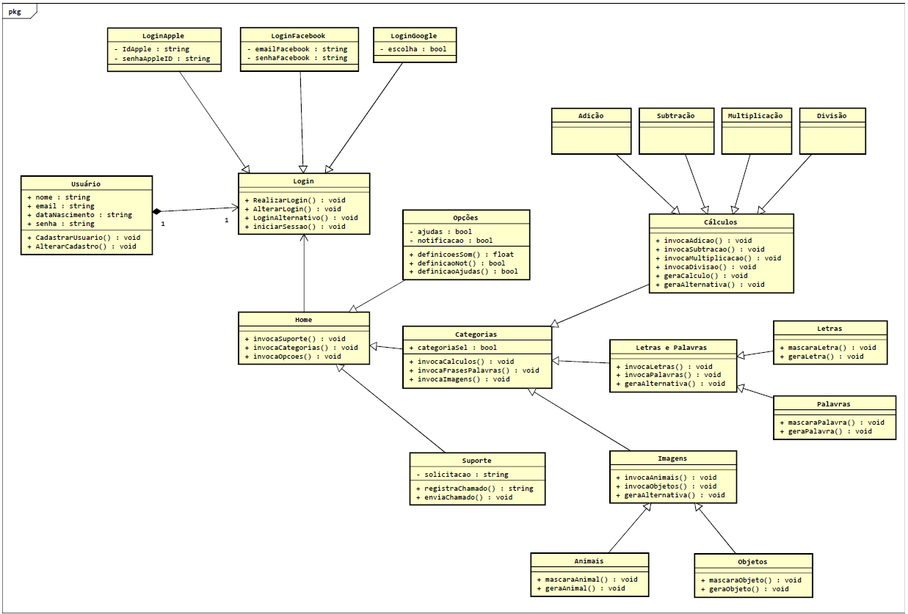
Fonte: O autor.

  - DIAGRAMA DE CASO DE USO

O Diagrama de Caso de Uso ilustra e elucida a interação do Ator, que representa o usuário, com o sistema. Os casos de uso representam as atividades realizadas no sistema pelo usuário, assim como as funcionalidades. O Diagrama de Caso de Uso possui dois tipos de relações, sendo Include a relação entre dois casos de uso, onde um necessita do outro para poder ser executado. Já a relação Extend informa que o caso de uso estendido funciona igualmente ao seu caso de uso anterior, com alguns novos passos. (DEVMEDIA – troca a referência por um livro da UML, 2021)
A Figura 2 a seguir ilustra o Diagrama de Caso de Uso construído para a prototipação proposta. Neste diagrama, está elucidada a dependência entre os casos, onde os modos de jogo do aplicativo somente podem ser utilizados após o usuário realizar o acesso a opção Jogar, assim como erros e dúvidas poderão ser reportados após o acesso a opção Suporte. Nos casos de uso Realizar Login com Facebook, Realizar Login com Google e Realizar Login com Apple ID, que representam as formas de acesso ao aplicativo, a relação Extend informa que os casos de uso funcionam da mesma forma que o caso de uso Realizar Login anterior, com alguns novos passos.

Figura 2 – Diagrama de Caso de Uso

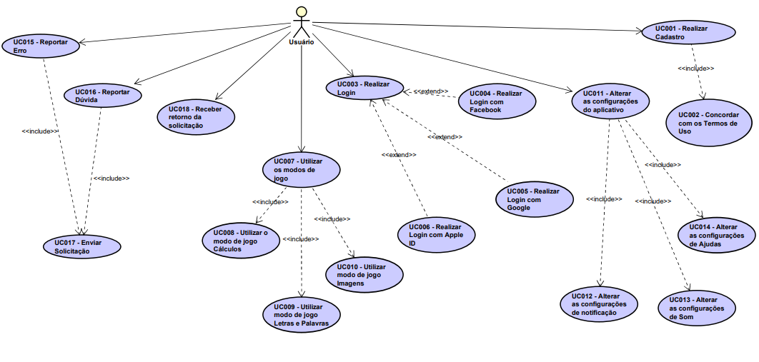
Fonte: O autor.

E a documentação dos casos de uso?
Regras de Negócio?
Matriz de rastreabilidade?

  - CLASSIFICAÇÃO INDICATIVA PARA O USO DO APLICATIVO

Conforme foi obtido por meio de entrevista virtual, a educadora Nalda Aparecida Martins, diretora do Centro Municipal Infantil Dom Messias Alves Cerize em São Sebastião do Paraíso, Minas Gerais, relatou que o uso do aplicativo deverá ser direcionado a crianças na faixa etária superior aos 7 anos de idade, pois nesta fase de desenvolvimento a criança já terá maturidade biológica e psicológica para identificar imagens e objetos, realizar operações matemáticas básicas, assim como reconhecer letras e palavras (Ribeiro, 2021).

- RESULTADOS DA SOLUÇÃO PROPOSTA

A seguir serão representadas as telas de prototipagem do projeto, que foram elaboradas a partir das indicações e orientações obtidas a partir da entrevista virtual realizada junto a educadora. Serão também descritos detalhadamente cada item da prototipagem, como as telas de login e autenticação, a tela inicial e suas opções, os modos de jogo e suas telas em execução.

4.1 TELAS DE LOGIN E AUTENTICAÇÃO

Em um primeiro acesso à aplicação, ilustrado na Figura 3, o usuário irá interagir com as telas de login e autenticação, onde o usuário irá realizar o seu cadastro, ilustrado na Figura 4.
Ler e declarar estar ciente com as regras de uso estão ilustrados nas Figuras 5 e 6, respectivamente. Caso seja informado um e-mail inválido ou a senha cadastrada não seja idêntica nos dois campos de preenchimento, uma mensagem de erro deverá aparecer logo abaixo do campo que apresenta a inconsistência. O usuário também poderá fazer o registro utilizando-se de logins alternativos, como sua conta do Facebook, Conta Google ou Apple ID.

Figura 3 – Tela de Primeiro Acesso

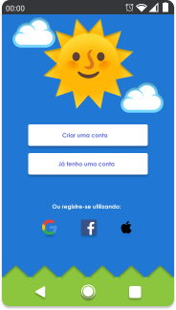

Fonte: O autor.

Figura 4 – Tela de Cadastro

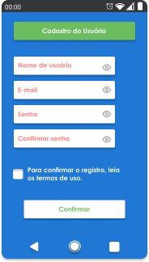
Fonte: O autor.

Figura 5 – Leitura do Contrato de Uso  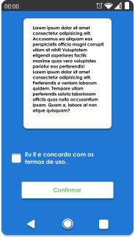 | Figura 6 – Contrato de Uso Aceito  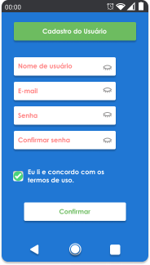

Fonte: O autor. Fonte: O autor.

4.2 TELA INICIAL

Assim que realizado o login, o usuário será direcionado a tela inicial ilustrada na Figura 7, que disponibilizará o acesso aos modos de jogo, ilustrado na Figura 8. As configurações do aplicativo são ilustradas na Figura 9 e o contato com o suporte é ilustrado na Figura 10, para relatar problemas e dúvidas.

Figura 7 – Tela Inicial  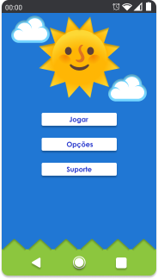 | Figura 8 – Modos de Jogo  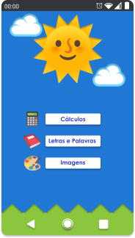

Fonte: O autor. Fonte: O autor.

Figura 9 – Configurações  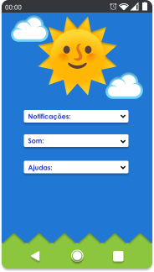 | Figura 10 – Suporte  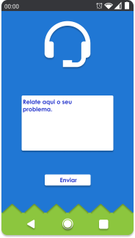
Fonte: O autor. Fonte: O autor.

4.3 MODOS DE JOGO

Dentro dos modos de jogo, o usuário irá encontrar 3 categorias, dentre estas categorias está a de Cálculos, representada na Figura 11, onde irá realizar as quatro operações básicas, adição, subtração, multiplicação e divisão. Na Figura 12 está representada a categoria de Letras e Palavras, onde o usuário irá reconhecer as formas de letras sombreadas e palavras com letras faltantes, respectivamente. E por fim, na categoria Imagens, representada na Figura 13, o usuário irá encontrar objetos e animais sombreados, tendo que associá-los a palavra correta nas alternativas.

Figura 11 – Cálculos  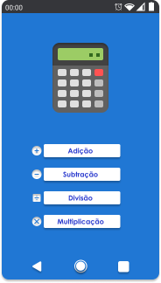 | Figura 12 – Letras e Palavras  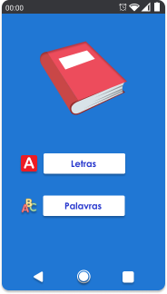 | Figura 13 – Imagens  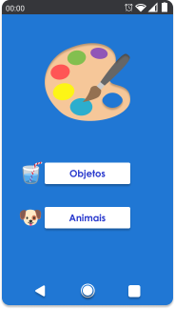

Fonte: O autor. Fonte: O autor. Fonte: O autor.

4.4 MODOS DE JOGO EM EXECUÇÃO

Nas figuras a seguir, serão representados os modos de jogo em execução de cada categoria. Nas Figuras de 14 a 17 estão ilustradas as operações básicas da categoria Cálculos. Nas Figuras 18 e 19 estão ilustradas as Letras e Palavras sombreadas da categoria Imagens e Palavras. Por fim, nas figuras 20 e 21 estão ilustradas as imagens sombreadas de animais e objetos da categoria Imagens.

Figura 14 - Adição  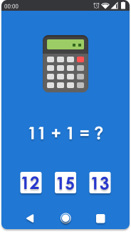 | Figura 15 - Subtração  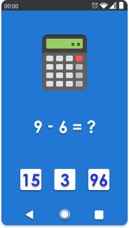

Fonte: O autor. Fonte: O autor.

Figura 16 - Multiplicação  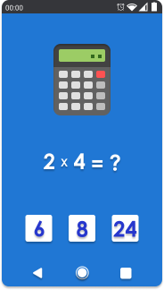 | Figura 17 - Divisão  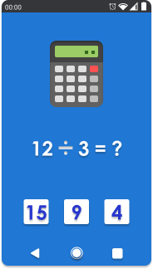
Fonte: O autor. Fonte: O autor.
Figura 18 - Letras  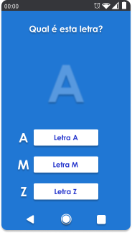 | Figura 19 - Palavras  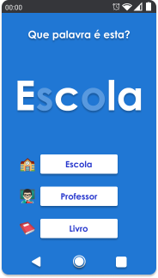

Fonte: O autor. Fonte: O autor.

Tela 20 - Animais  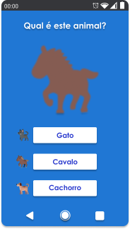 | Tela 21 - Objetos  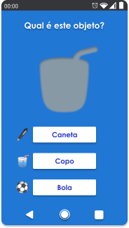
Fonte: O autor. Fonte: O autor.

- CONCLUSÃO

Ao final de todo o processo de prototipagem, orientação de um profissional de ensino e a criação dos artefatos de software do projeto, concluiu-se que a elaboração do protótipo poderá fornecer a base para a implementação da proposta.
Em um futuro desenvolvimento do aplicativo, pode-se utilizar o framework Flutter da linguagem Dart, que é indicado para o desenvolvimento de aplicativos móveis. Como ambiente de desenvolvimento, pode-se utilizar o software Android Studio.
Quanto ao funcionamento do software, a interação do usuário pode ser baseada em toques e gestos na tela do smartphone, que ao serem realizadas de acordo com a regra do código, podem acionar respostas sonoras e visuais, positivas e negativas sobre as tentativas.
Quando desenvolvido o aplicativo a partir do protótipo elaborado, pretende-se entregar ao usuário um aplicativo similar a aplicativos voltados ao propósito do ensino a crianças, como o aplicativo Kids ABC Letters, disponível para Android, que ensina o alfabeto através dos nomes, formas e reconhecimento das letras em palavras. Outro aplicativo ao qual o protótipo desenvolvido pretende se assemelhar é o Smartsters, disponível para Windows Phone, no qual o usuário reconhece palavras, animais e padrões por meio de figuras e formas geométricas.

REFERÊNCIAS

SOMMERVILLE, Ian. Qualidade de Software. In: SOMMERVILLE, Ian. Engenharia de Software. 10. ed. São Paulo: Editora Pearson, 2018. Cap. 24, p. 666. Disponível em: https://plataforma.bvirtual.com.br/Acervo/Publicacao/168127. Acesso em: 26 mar. 2021,
11:52.

MANZANO, Augusto. A ENGENHARIA DE SOFTWARE, A QUALIDADE FINAL DO SOFTWARE E O PAPEL DO PROFISSIONAL DE DESENVOLVIMENTO. 2016.
Disponível em: https://www.revista-programar.info/artigos/a-engenharia-de-software-a- qualidade-final-do-software-e-o-papel-do-profissional-de-desenvolvimento/. Acesso em: 25 mar. 2021, 11:53.

VASCONCELOS, Alexandre Marcos Lins de et al. INTRODUÇÃO À ENGENHARIA DE SOFTWARE E À QUALIDADE DE SOFTWARE. 2006. 157 f. Tese (Pós-Graduação) -
Curso de Melhoria de Processos de Software, Fundação de Apoio Ao Ensino, Pesquisa e Extensão, Universidade Federal de Lavras, Lavras, 2006. Cap. 6. Disponível em: http://www.facape.br/jocelio/es/apostilas/Mod.01.MPS_Engenharia&QualidadeSoftware_V.2 8.09.06.pdf. Acesso em: 24 mar. 2021, 09:37.

NORMAN, Donald A.; NIELSEN, Jakob. The Definition of User Experience (UX). [1998- 2021?]. Disponível em: https://www.nngroup.com/articles/definition-user-experience/. Acesso em: 29 mar. 2021, 11:52.

L., Andrei. O que é UX – User Experience. 2020. Disponível em: https://www.hostinger.com.br/tutoriais/ux-o-que-e-user-experience. Acesso em: 07 abr. 2021,11:45.

REKA, Lindi. The Benefits of User Experience. 2017. Disponível em: https://www.uxmatters.com/mt/archives/2017/12/the-benefits-of-user-experience.php. Acesso em: 31 mar. 2021, 09:21.

INTERACTION DESIGN FOUNDATION. User Interface Design. [2002-2021?]. Disponível em: https://www.interaction-design.org/literature/topics/ui-design. Acesso em: 07 abr. 2021, 14:35.

SOUZA, Natan. UI Designer: quais são as particularidades deste profissional? 2017. Disponível em: https://www.alura.com.br/artigos/ui-designer-quais-sao-particularidades- deste-profissional. Acesso em: 15 abr. 2021, 15:01.

ROBERTS, Alaina. 14 Benefits of Good User Interface Design. 2019. Disponível em: https://www.digitaldoughnut.com/articles/2019/july/14-benefits-of-good-user-interface- design. Acesso em: 07 abr. 2021, 22:45.

GOBB, Carla. Conheça a importância e os benefícios da tecnologia na educação. 2020. Disponível em: https://educacao.imaginie.com.br/tecnologia-na-educacao-qual-o-beneficio/. Acesso em: 15 abr. 2021, 15:40.

SILVA, Gabriele. Os benefícios das novas tecnologias na educação. 2019. Disponível em: https://www.educamaisbrasil.com.br/educacao/noticias/os-beneficios-das-novas-tecnologias-na-educacao. Acesso em: 15 out. 2021.

WALSH, Jeremy J; BARNES, Joel D; CAMERON, Jameason D; GOLDFIELD, Gary s; CHAPUT, Jean-Philippe; GUNNELL, Katie e; LEDOUX, Andrée-Anne; ZEMEK, Roger L; TREMBLAY, Mark s. Associations between 24 hour movement behaviours and global cognition in US children: a cross-sectional observational study. a cross-sectional observational study. 2018. Disponível em: https://www.thelancet.com/journals/lanchi/article/PIIS2352- 4642(18)30278-5/fulltext#%20. Acesso em: 08 abr. 2021, 18:02.

ALECRIM, Eleutério. Processos de engenharia de software. 2019. Disponível em: https://administradores.com.br/artigos/processos-de-engenharia-de-software. Acesso em: 27 set. 2021.

LUCIDCHART. O que é um diagrama de classe UML? 2021. Disponível em: https://www.lucidchart.com/pages/pt/o-que-e-diagrama-de-classe-uml. Acesso em: 27 set. 2021.

DEVMEDIA. O que é UML e Diagramas de Caso de Uso: Introdução Prática à UML. 2021. Disponível em: https://www.devmedia.com.br/o-que-e-uml-e-diagramas-de-caso-de-uso-introducao-pratica-a-uml/23408. Acesso em: 07 out. 2021.

RIBEIRO, Tarcísio. [Orientação do uso do App]. 9 out. 2021. 18:43. 1 mensagem de WhatsApp.

